Pressmitteilung-Entwurf
Celebi Cargo startet am 1. Juni mit verbindlicher FAIR@Link-Slotbuchung
+++ Digitalisierung am Frankfurter Flughafen schreitet vorn ++ Celebi Cargo im Zeitplan + beschleunigte Prozesse an Abfertigungsschaltern und Rampen + Corona-konforme Abläufe vermindern Infektionsrisiko +++
Hamburg 17.05.2021 - Die Luftfracht boomt. Insbesondere am Frankfurter Flughafen läuft das Frachtgeschäft seit Pandemiebeginn auf Hochtouren. Damit das hohe Frachtaufkommen reibungslos und schnell abgewickelt werden kann, ist eine vorausschauende Planung und Koordination, wie sie mit dem Rampensteuerungssystem von FAIR@Link erreicht werden kann, unerlässlich.
Für Christopher Licht, Geschäftsführer bei der Celebi Cargo GmbH, war diese Situation ausschlaggebend, die Inbetriebnahme von FAIR@Link stringent zu verfolgen: „Nachdem der Zieltermin 1. Juni gesetzt war, haben wir gemeinsam mit der Plattformbetreiberin DAKOSY einen engmaschigen Projektplan aufgestellt, um termingerecht starten zu können. Wir wollten den Fahrern schnellstmöglich reibungslose und insbesondere auch Corona-konforme Abläufe bieten.“
Mittlerweile befindet sich die Einführung auf der Zielgeraden und zwar ganz im Zeitplan. Die Anstrengungen der letzten Monate haben sich ausgezahlt. Als finaler Baustein ist Celebi aktuell dabei, möglichst alle involvierten Trucker und Spediteure rechtzeitig über die verbindliche Voranmeldung zu informieren. „Natürlich werden Fahrzeuge, für die in den ersten Tagen keine Slots gebucht werden, auch abgefertigt. Allerdings müssen die Fahrer die Slotbuchung vor Ort an unseren Selbstbedienungsterminals nachholen, so dass sie zeitverzögert wiederkommen und entsprechend der nachträglich erzeugten Slotfenster abgefertigt werden können“, erläutert Licht.
Die neuen Prozesse sind so ausgelegt, dass die Fahrer und die Mitarbeiter in der Frachtannahme weitestgehend vor etwaigen Ansteckungen mit dem Coronavirus geschützt sind. Die Unternehmen reservieren vor Fahrtantritt in FAIR@Link Slots für die Abfertigung. Dadurch erhält Celebi frühzeitig alle Informationen über die geplanten Anlieferungen und Abholungen, kann ihre Ressourcen entsprechend planen und Warteschlangen an den Abfertigungsschaltern vermeiden. „Sobald sich ein Slot ändert, informiert das System den betroffenen Fahrer automatisch per SMS und schickt ein aktualisiertes Zeitfenster. Dadurch werden etwaige Peaks entzerrt und wir können den erforderlichen Mindestabstand zwischen den Fahrern und/oder unseren Mitarbeitern noch besser gewährleisten. Entscheidend ist, dass sich alle an die folgende Regel halten: vorab Slot buchen, Daten akkurat erfassen und dann pünktlich bei uns eintreffen“, mahnt Licht.
Für die Plattformbetreiberin DAKOSY sei mit dem Start der Slotbuchung bei Celebi ein weiterer wichtiger Meilenstein für die Digitalisierung der Verkehre am Frankfurter Flughafen erreicht, betont Ulrich Wrage, Vorstand der DAKOSY AG und sagt: „Mit Celebi schließen wir jetzt den dritten Handlingagenten an die Plattform an; weitere stehen in der Pipeline. Mit jedem weiteren Abfertiger steigt der Effizienzgewinn für die Community. Neben den Handlingagenten können auch die Fuhrunternehmer ihre Abhol- und Anlieferprozesse besser planen und dadurch Fahrten einsparen. Das entlastet wiederum das Verkehrsaufkommen in der Cargo City, vermindert Staubildungen und beschleunigt die Abfertigungsprozesse insgesamt.“

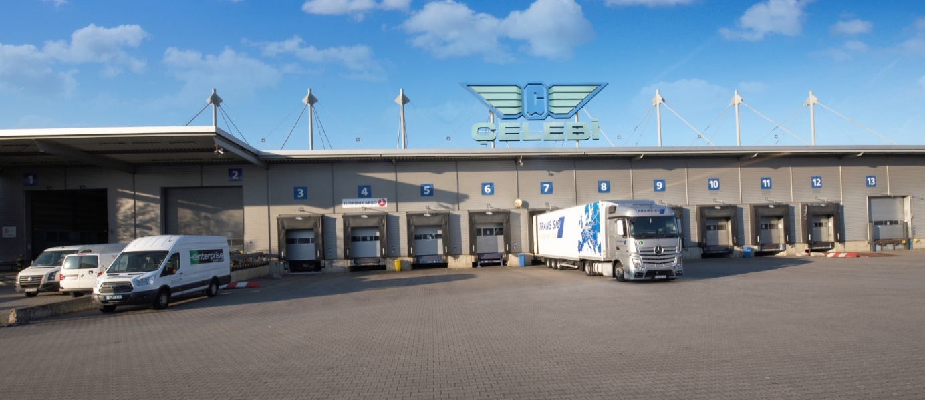
Bildunterschrift: Mit der FAIR@Link-Slotbuchung erreicht Celebi spürbar schnellere, sicherere und transparentere Abläufe.
Bildquelle: Celebi Cargo

Über die Celebi Cargo GmbH
Die Celebi Cargo GmbH ist seit 2011 am Frankfurter Flughafen vertreten und einer der führenden Luftfrachtabfertiger am Standort FRA. Seit der Übernahme von Aviapartner im März 2014 bietet Celebi direkten Vorfeldzugang an und schlägt jährlich 200.000 t Fracht um. Als Teil der Celebi Aviation Holding mit Sitz in Istanbul beschäftigt die Celebi Cargo GmbH heute etwa 300 Mitarbeiter und bietet ihren 16 regulären Airline Kunden Expertise in der physischen und dokumentarischen Abfertigung von Luftfracht.

Ansprechpartner
Markus Schmidt
Manager Commercial & Marketing
Telefon: +49 (0) 69/698009 0
E-Mail: markus.schmidt@celebiaviation.com

Über die DAKOSY Datenkommunikationssystem AG
Als eines der führenden Softwarehäuser für die Logistik bietet DAKOSY seit nahezu 40 Jahren digitale Lösungen für die internationale Speditions- und Zollabwicklung sowie das Supply Chain Management an. Darüber hinaus betreibt DAKOSY das Port Community System (PCS) für den Hamburger Hafen und das Cargo Community System (FAIR@Link) für die Flughäfen Frankfurt und Hamburg. Alle in die Export- und Importprozesse involvierten Unternehmen und Behörden können durch die Nutzung der digitalen Plattformen ihre Transportprozesse schnell und automatisiert abwickeln.
Ansprechpartnerin
Katrin Woywod - PR / Marketing, DAKOSY
Telefon: +49 (40) 37003320
E-Mail: woywod@dakosy.de
http://www.dakosy.de/

